茨広美 事務局通信 第３８４号
令和２年４月１日（水） 発行責任者 理事長 阿久津 和次
http://www.ibakoubi.com/ e-mail：ibakoubi@ae.wakwak.com
〔１〕全国代表者会議《 中止 》
３月３日（木）午後３時より「東京ガーデンパレス」において、第１０回全国代表者会議を開催予定でしたが、厚生労働省より「新型コロナウイルスの感染拡大防止策」を受け、中止することになりました。
〔２〕全国屋外広告士会連合会第２４回通常総会 《 延期 》
３月４日（水）午前１０時より「東京ガーデンパレス」において、第２４回全国屋外広告士会連合会通常総会が開催予定でしたが、上記と同じ理由で延期となりました。
〔３〕関東地区連正副会長委員長合同会議 《 中止 》
３月９日（月）午御３時より「東京屋外広告会館」において、関東地区連正副会長委員長会議が開催予定でしたが、上記と同じ理由で中止となりました。
〔４〕茨城県中小企業団体中央会第２回理事会・全国大会実行委員会 《 中止 》
３月１２日(木)午後１時３０分より「水戸京成ホテル」で開催予定でしたが、上記と同じ理由で中止になりました。

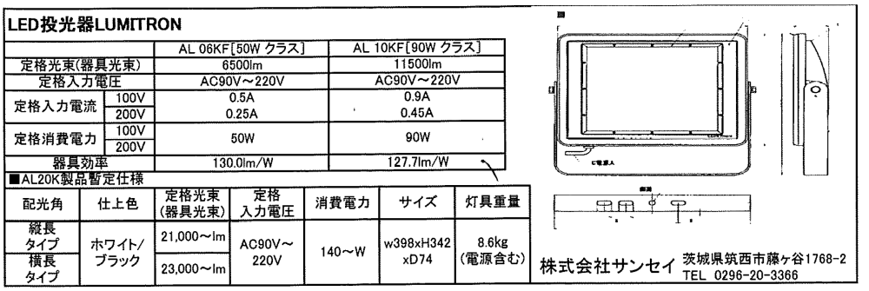
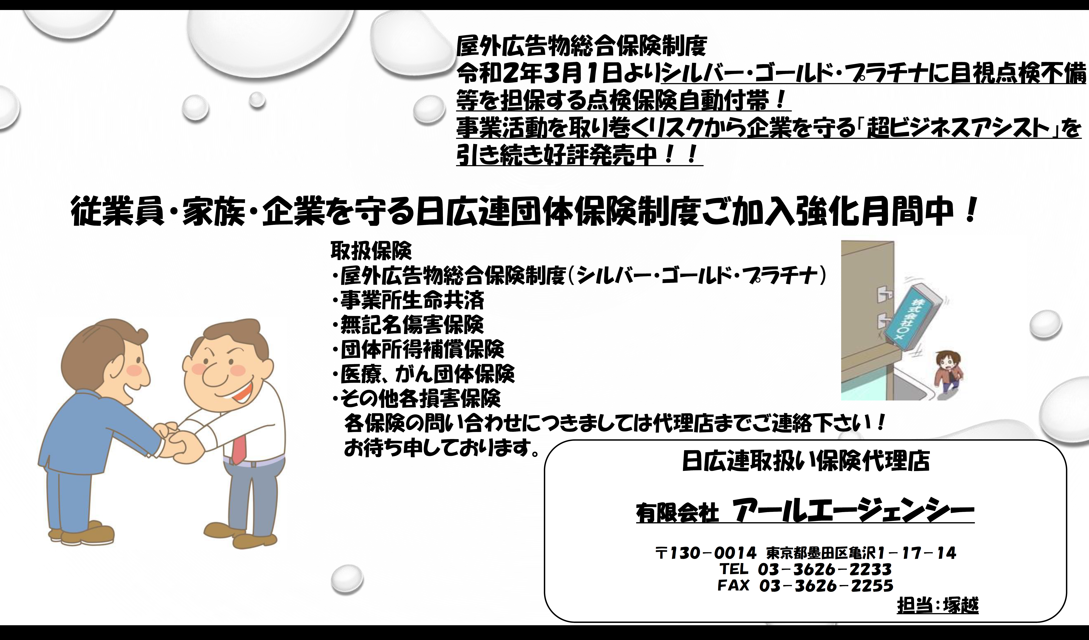
〔５〕第６２回日広連全国大会 《 中止 》
既にご高承の通り、九州地区連をホストに、６月３日（水）～５日（金）に「ホテルニューオータニ博多」で開催予定でした、「第６２日広連全国大会」が、上記と同じ理由で中止となりました。
〔６〕令和２年４月１日から水戸市への屋外広告業の登録・届出が必要です
水戸市の中核市移行に伴い、令和２年４月１日以降に水戸市内で屋外広告業を営む場合には、茨城県の屋外広告業登録とは別に、水戸市への登録が必要になります。なお、すでに茨城県への屋外広告業登録を済まされている方については、水戸市への「届出」により登録とみなすことができます。
令和２年度中は移行期間となっておりますので、令和３年３月３１日までに登録もしくは届出をお済ませください。詳細は水戸市公式ホームページ内の「屋外広告業の登録・届出」をご覧ください。
水戸市公式ＨＰ：https://www.city.mito.lg.jp/000271/000273/000288/000361/001887/kokoku_top.html
「屋外広告業を営む」とは
広告主から屋外広告業の表示又は屋外広告物の掲出物件の設置に関する工事を請け負い，屋外で公衆に表示することを業として行う営業をいいます。
◆元請け，下請け等の立場や形態を問わず，広告物の設置工事を行う営業は，屋外広告業に該当します。
◆広告物の設置工事を請け負わない広告代理店や広告物の印刷，制作のみを行う営業は，屋外広告業に該当しません。

こちらのＱＲコードから水戸市公式ＨＰへアクセスできます。

〔７〕国家資格を取ろう！！ 技能検定受験者募集！！
令和２年度後期日程で「広告美術仕上げ」技能検定試験が実施されます。「ペイント仕上げ」「粘着シート仕上げ」が実施され、「ペイント仕上げ」はここ数年実施されず、今回が最後となる場合もあります。受験希望される方は、是非今からご準備ください。組合でも合格に向け、サポートをしていきたいと思います。
（実技）１２月４日（金）～令和３年２月１４日（日）の間の１日
１・２級 ペイント仕上げ・粘着シート仕上げ
（学科）１月２４日(日)、１月３１日（日）のいづれかの日
（受験手数料）実技＝18,200円（２級で35歳未満は、9,200円） 学科＝3,100円
（開催催場所）茨城県職業能力開発協会（水戸市水府町864－4 茨城県職業人材育成センター内
（受付期間）１０月５日（月）～１６日（金）
（提出先）茨城県職業能力開発協会（〒310-0005 水戸市水府町864-4 ℡ 029-221-8647）
※まだ、日程等決定しておりません。決定次第、お知らせいたします。
〔８〕青年部会員募集！！
茨広美の若い有志が集まり平成１９年１１月に結成されました青年部は、１３年目を迎え、部員も増えて活発に事業展開しております。未来のため、仲間づくりも脈々と進んでおります。会員の親睦と情報交換の場をつくり交流を密にして、初の女性部長の下、より一層の充実した活動をしたいと部員一同決意を新たにして居ります。経営者、そのご家族、従業員等どなたでも加入できます。希望者は事務局（電話 029-243-8655）又は、柴美也子部長（電話029-863-2177）までご一報ください。
〔９〕屋外広告業登録更新を忘れずに！！
屋外広告業登録は５年ごとに更新が義務付けられております。更新時期３か月ほど前に通知が来ますので、後
進の手続きをお忘れなくお願いします。
〔１０〕組合員・賛助会員 募集！！
当組合では、新規加入組合員・賛助会員を募集しております。加入希望者、推薦したい方がおりましたら、事務局までお知らせください。
〔１１〕日広連 ウエスの販売中！！
組合では、日広連発売のウエス①（ノアストロングタイプ 340mm×350mm 50枚/袋 18袋/ケース）、②（ノアストロングタイプライト 340mm×350mm 50枚/袋 24袋/ケース）の申し込みを事務局で受け付けておりますので、是非ご利用ください。 価格は、①9,020円・②8,228円(送料、税込み)
〔１２〕事務局よりお知らせ
新型コロナウイルス感染者が茨城県でも３月３１日時点で、２０名の感染者がでております。特に、県南地区に多く発生しておりますが、県内から東京に出向くことは、知事から自粛要請がでております。毎日１００人弱の感染者が発生している東京から本県にウイルスが運ばれる可能性は非常に高くなって来ております。
組合としても、今後の役員会、総会等に支障の無いよう望むところですが、感染拡大が終息しなければ、「書面決議」の方法を執らざるを得ない事態に発展した場合は、皆様のご協力をお願い致します。
『うがい、手洗い』を徹底しましょう!!

